Министерство образования Республики Беларусь

**БЕЛОРУССКИЙ ГОСУДАРСТВЕННЫЙ УНИВЕРСИТЕТ**

Факультет прикладной математики и информатики

Приходько Егор Андреевич

Отчет по всем лабораторным работам

|  |
| --- |
| **Преподаватель** |
| *Лобач Сергей Викторович*  Ассистент кафедры  математического моделирования  и анализа данных |

*Минск 2020*

ЗАДАНИЕ 1

**Условие:**

а) Осуществить моделирование n = 1000 реализаций БСВ с помощью мультипликативного конгруэнтного метода (МКМ) с параметрами a0= a01, β = max{c1, M – c1}, M = 231 и вывести 100-ый, 900-ый и 1000-ый элементы сгенерированной последовательности.

б) Осуществить моделирование n = 1000 реализаций БСВ с помощью метода

Макларена-Марсальи, используя в качестве простейших датчиков БСВ датчики D1 – датчик из первого задания, D2 – датчик по методу МКМ с параметрами a0= a02, β = max{c2, M – c2}, M = 231,

K – объем вспомогательной таблицы и вывести 100-ый, 900-ый и 1000-ый элементы сгенерированной последовательности.

**Вариант:**



**Дополнительные задания:**

1) (2 балла) Проверить точность моделирования с помощью теста «совпадения моментов» с уровнем значимости ε = 0.05.

2) (2 балла) Проверить точность моделирования с помощью теста «ковариация» с уровнем значимости ε = 0.05. В качестве параметра t выбрать значение 30. Вывести все такие значения лага, при котором тест не проходит.

3) (3 балла) Проверить точность моделирования с помощью теста «равномерность двумерного распределения» с уровнем значимости ε = 0.05. Параметр k выбирать самостоятельно.

4) (1 балл) Вычислить выборочные коэффициенты корреляции rτ = corr{at,at+τ}, τ=1,…,30.

5) (1 балл) Для выходных данных построить гистограмму с числом столбцов = 10.

6) (1 балл) Определить длину периода выходной последовательности для МКМ.

**Код программы:**

Мультипликативный конгруэнтный метод

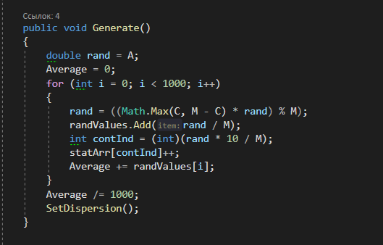

Распределение МакЛарена – Марсальи.

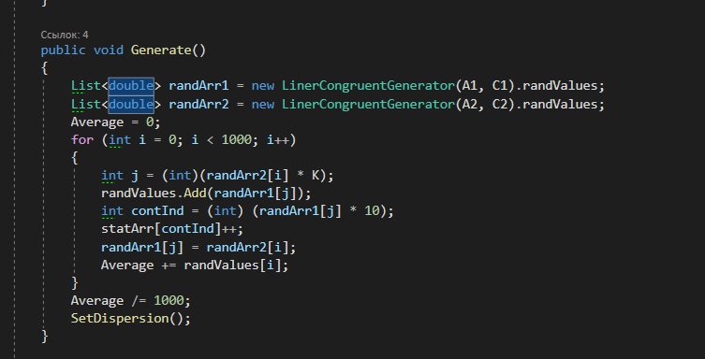

**Результаты:**

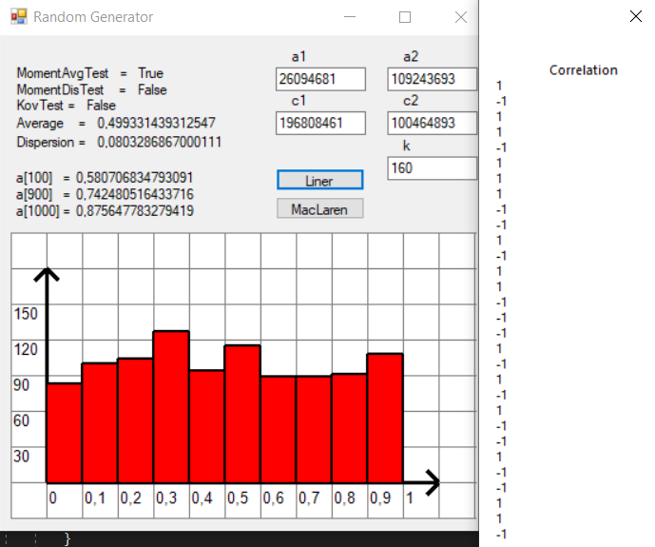 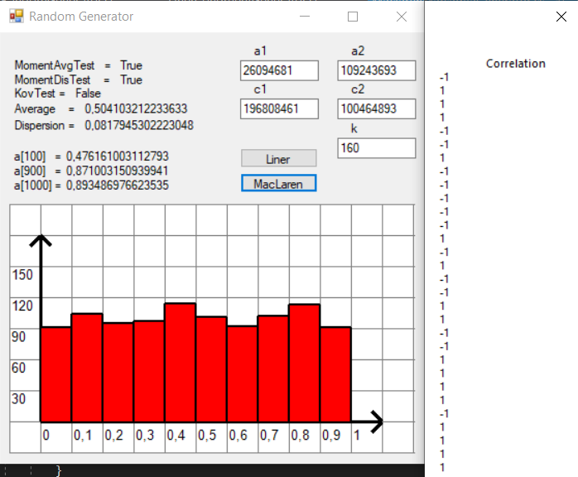

ЗАДАНИЕ 2

**Условие:**

Осуществить моделирование n = 1000 реализаций СВ из заданных дискретных распределений для этого можно использовать любой генератор БСВ (как реализованный в 1-ой лабораторной работе, так и встроенный в язык программирования). Вывести на экран несмещенные оценки математического ожидания и дисперсии, сравнить их с истинными значениями.

**Вариант:**

13) Бернулли – Bi(1,p), p = 0.2013; Биномиальное – Bi(m,p), m = 8, p = 0.5.

**Дополнительные задания:**

1) (1 балл) Вычислить несмещенные оценки коэффициентов эксцесса и асимметрии и сравнить с истинными значениями.

2) (1 балл) Построить гистограмму и сравнить с графиком теоретического распределения вероятностей (на одном графике).

3) (2 балла) Построить график эмпирической функции распределения и сравнить с графиком теоретической функции распределения.

4) (2 балла) Реализовать критерий хи-квадрат Пирсона проверки статистической гипотезы о принадлежности смоделированной последовательности к заданному распределению.

**Код программы:**

Базовый класс.

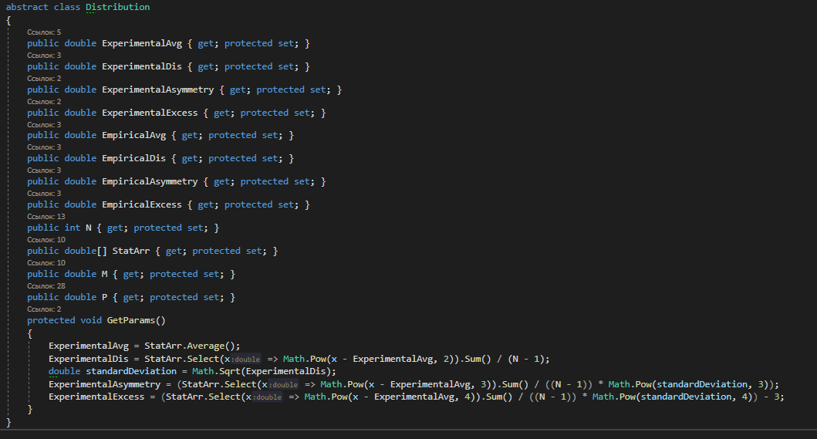

Биномиальное распределение.

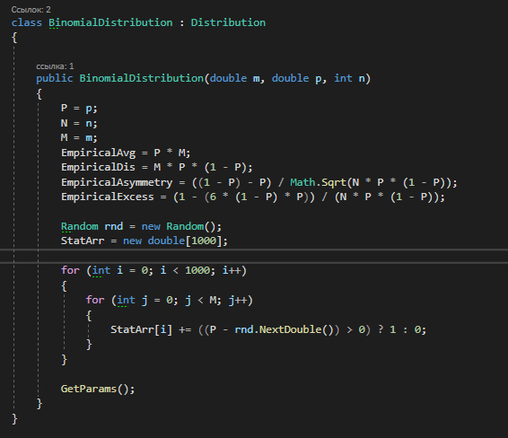

Распределение Бернулли.

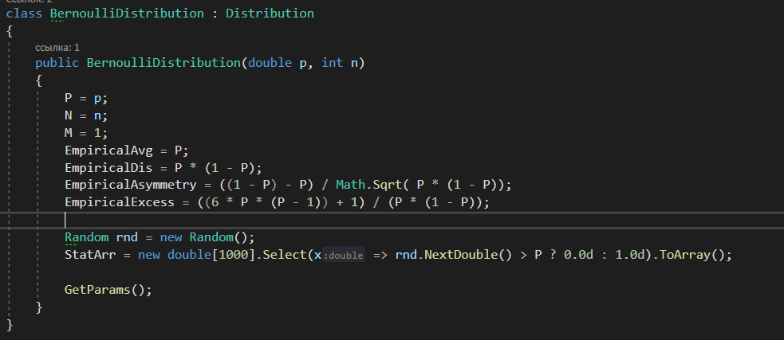

**Результаты:**

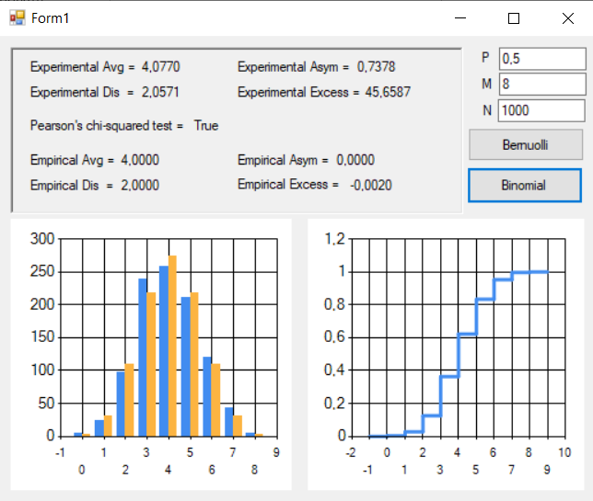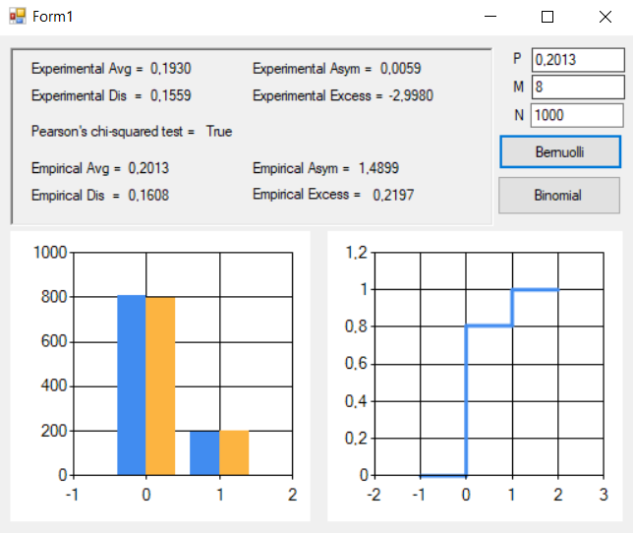

**Код программы:**

Базовый класс.



Биномиальное распределение.



Распределение Бернулли.



**Результаты:**



ЗАДАНИЕ 3

**Условие:**

1) Осуществить моделирование n = 10000 реализаций случайной величины из нормального закона распределения N(m, s2) с заданными параметрами. Для моделирования воспользоваться алгоритмом, основанным на ЦПТ; (в качестве количества используемых слагаемых можно взять N = 48, или 192, но должна быть возможность быстро изменить данный параметр). Вычислить несмещенные оценки математического ожидания и дисперсии, сравнить их с истинными значениями.

**Вариант:**

9) m = 0, s2 = 64;

2) Смоделировать n = 10000 случайных величин из заданных абсолютно непрерывных распределений. Вычислить несмещенные оценки математического ожидания и дисперсии, сравнить их с истинными значениями (если это возможно). Если математического ожидания не существует, то вычислить выборочное значение медианы и сравнить его с теоретическим.

**Вариант:**

9) χ2-распределение с m степенями свободы ( ), m = 4; Лапласа L(a), a = 2.

10) *Логнормальное LN(m, s2), m = 1, s2 = 9.Экспоненциальное Е(a), a = 2.

**Дополнительные задания: -**

**Код программы:**

Базовый класс для подсчета мо и дисперсии.

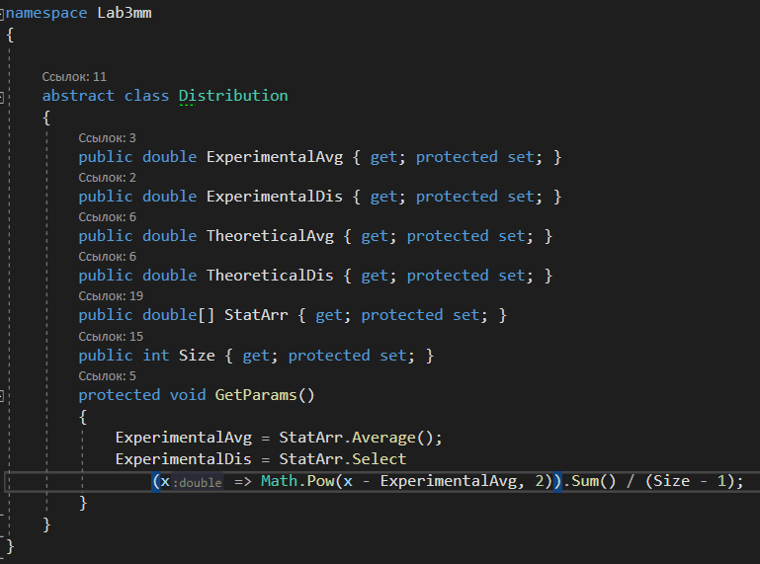

Нормальная распределение

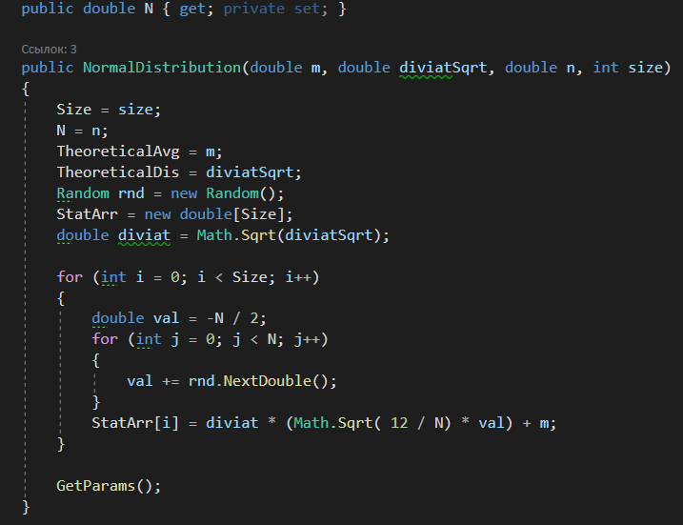

Хи квадрат распределение.

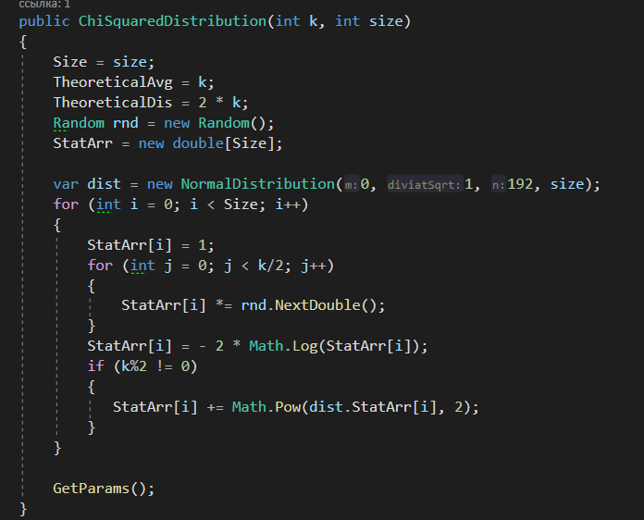

Распределение Лапласа.

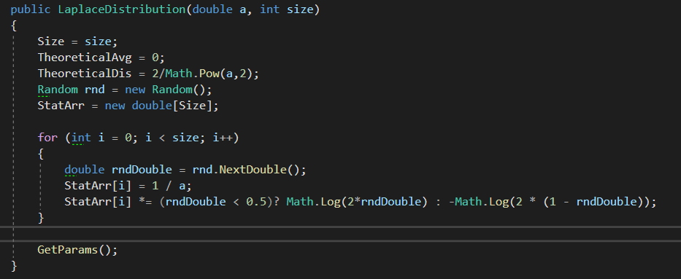

Логнормальное распределение.

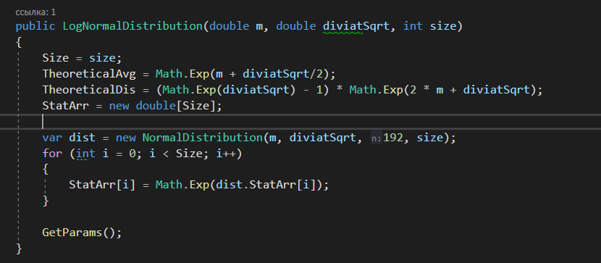

Экспоненциальное распределение.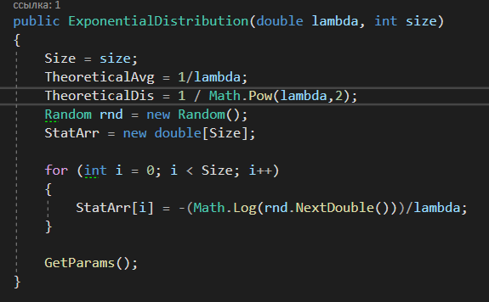

**Результаты:**

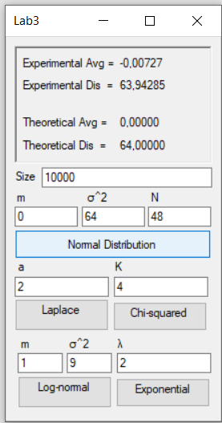 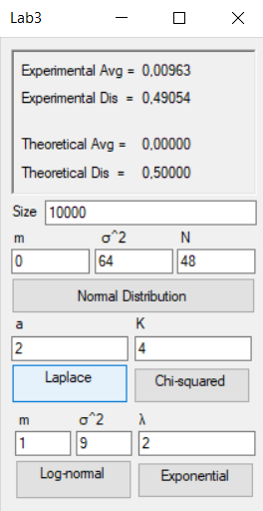 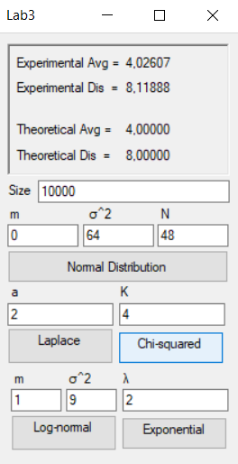 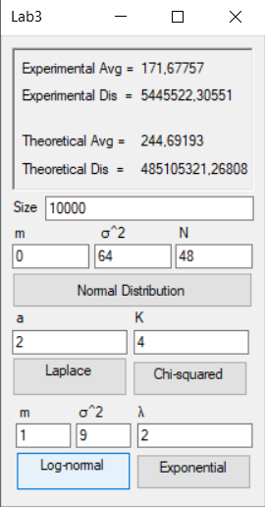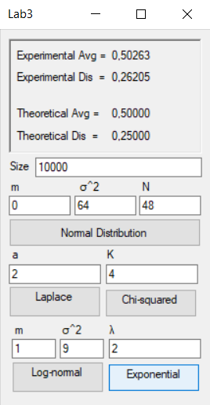

ЗАДАНИЕ 4

**Условие:**

Вычислить значение интеграла, используя метод Монте-Карло. Оценить точность.

1. По методу Монте-Карло вычислить приближенное значения интегралов.

2. Сравнить полученное значение либо с точным значением (если его получится вычислить), либо с приближенным, полученным в каком-либо математическом пакете (например, в mathematica). Для этого построить график зависимости точности вычисленного методом Монте-Карло интеграла от числа итераций n.

**Вариант:**

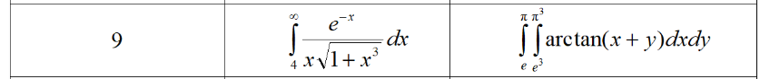

**Значение с WolframAlpha**

Задание 1

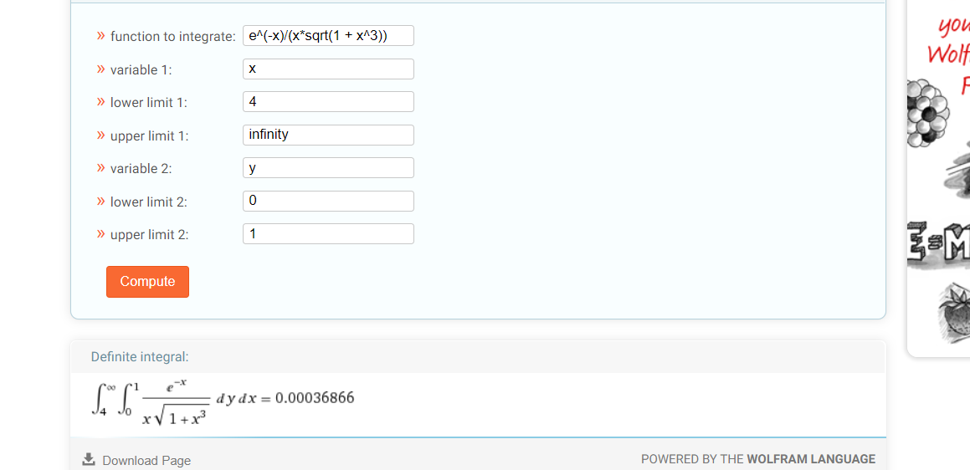

Задание 2

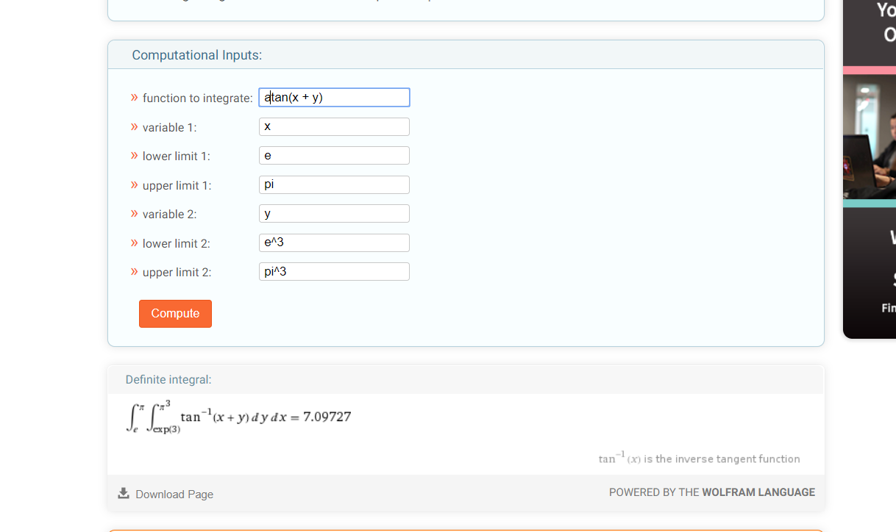

**Код программы:**

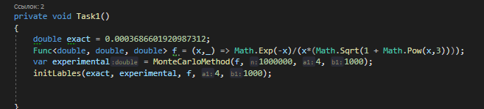

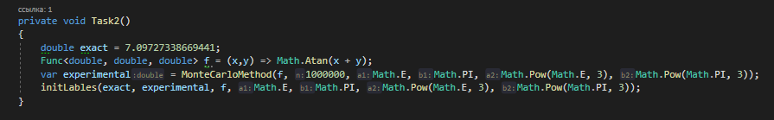



**Результаты и графики:**

(N = 1000000)

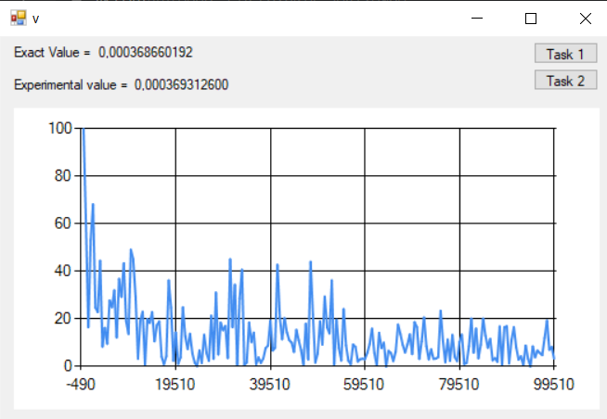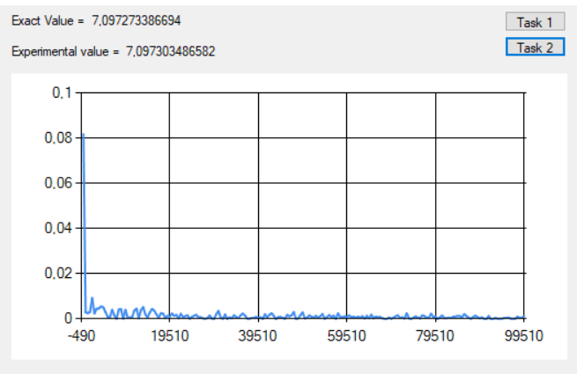

ЗАДАНИЕ 5

**Условие:**

Решить систему линейных уравнений, используя метод Монте-Карло.

1. Решить систему линейных алгебраических уравнений методом Монте-Карло.

2. Сравнить с решением данного уравнения, полученным в произвольном математическом пакете.

3. Построить график зависимости точности решения от длины цепи маркова и числа смоделированных цепей маркова

**Вариант:**

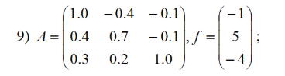

**Значение с WolframAlpha (график погрешностей)**

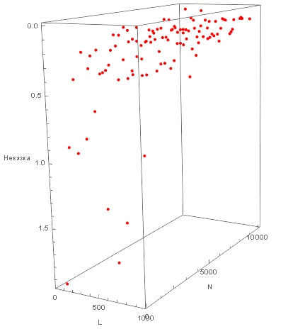

**Код программы:**

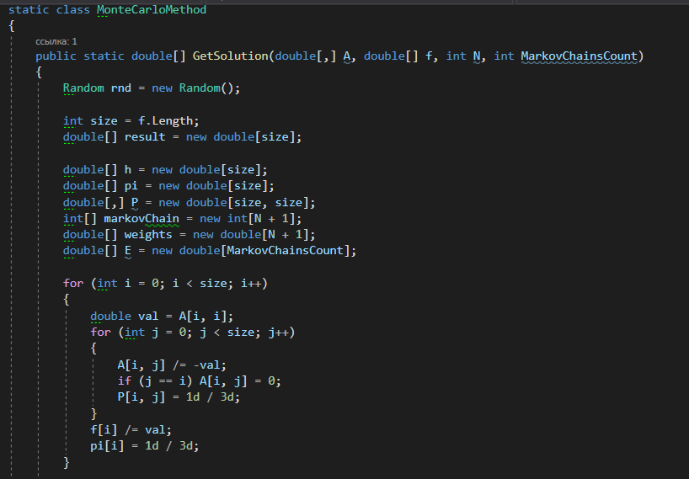

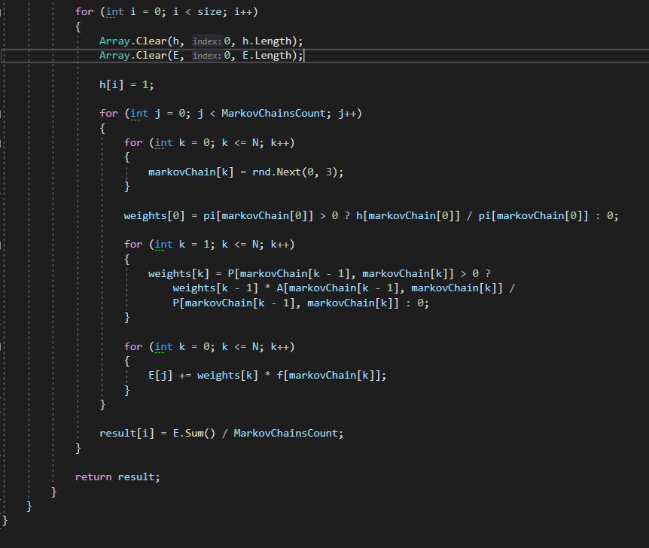

**Результаты и графики:**

(N = 1000000 M = 1000)

